Отчёт

курлы к прокси
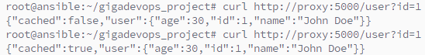
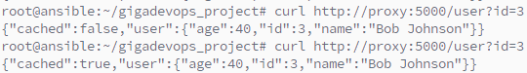

Бэкенд
-фаервол
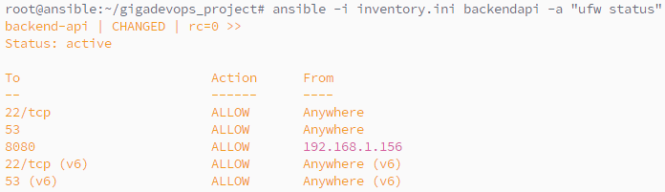
-логи службы
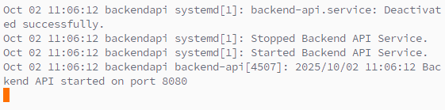
-статус
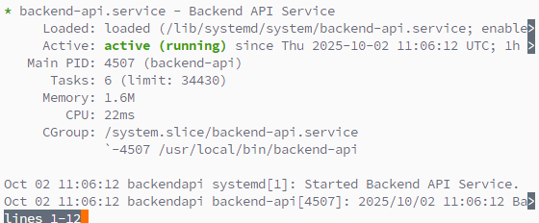
Постгря
-фаервол
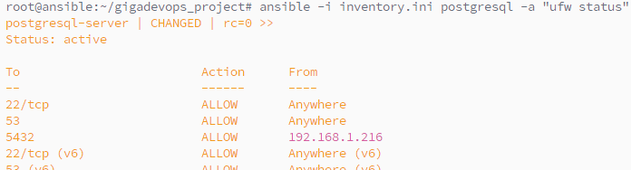
-логи
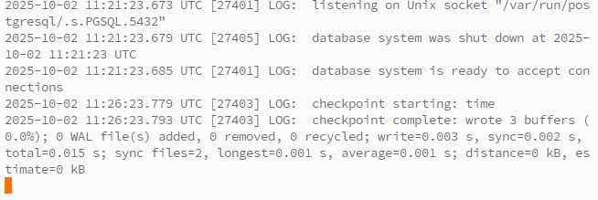
-статус службы
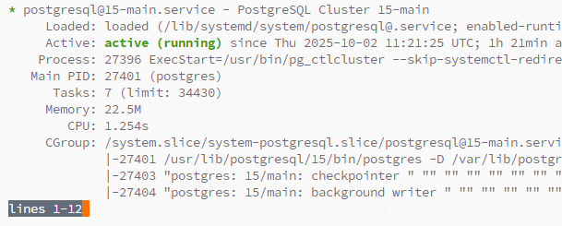

Рэдис
-фаервол
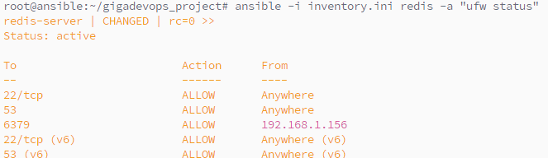
-логи
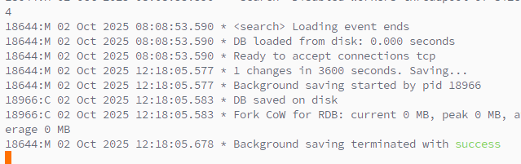
-статус службы
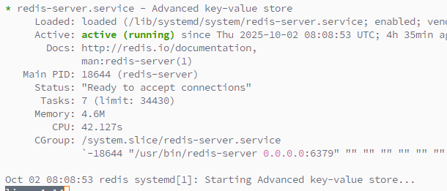

Прокся
-фаервол
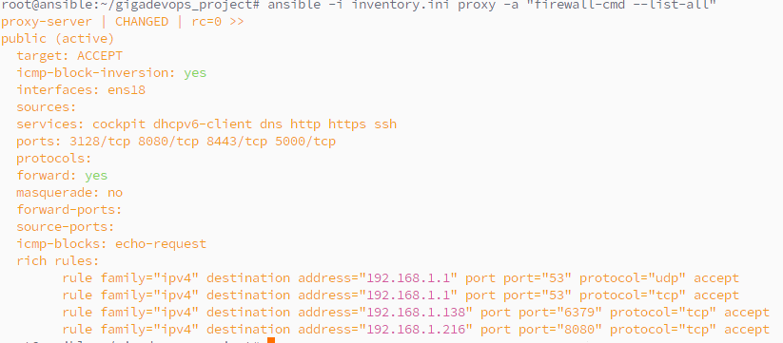
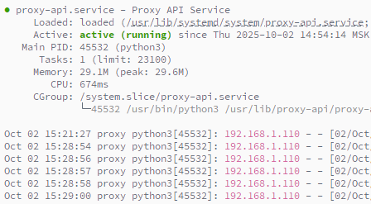
-статус службы

